Уважаемые родители!

Здоровье ребенка – самое большое счастье для родителей. Но, к сожалению, подростки все чаще и чаще начинают употреблять психоактивные вещества.
В последнее время участились случаи употребления несовершеннолетними некурительных табачных изделий, предназначенных для сосания и (или) жевания. Настораживает тот факт, что подростки вовлекаются в сбыт данного вещества. В то же время действующим законодательством установлена административная ответственность за незаконные действия с некурительными табачными изделиями.

Статья 16.10 Кодекса Республики Беларусь  об административных правонарушениях «Незаконные действия  с некурительными табачными изделиями, предназначенными для сосания и (или) жевания» | 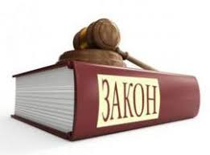
1. Приобретение, хранение некурительных табачных изделий, предназначенных для сосания и (или) жевания, в количестве, не превышающем пятидесяти граммов, –
влекут предупреждение или наложение штрафа в размере до двух базовых величин.
2. Перевозка, пересылка, приобретение, хранение некурительных табачных изделий, предназначенных для сосания и (или) жевания, в количестве, превышающем пятьдесят граммов, а равно реализация таких некурительных табачных изделий при отсутствии признаков незаконной предпринимательской деятельности –
влекут наложение штрафа в размере от десяти до сорока базовых величин с конфискацией денежной выручки, полученной от реализации указанных некурительных табачных изделий, орудий и средств совершения административного правонарушения или без конфискации таких орудий и средств либо административный арест с конфискацией денежной выручки, полученной от реализации указанных некурительных табачных изделий, орудий и средств совершения административного правонарушения или без конфискации таких орудий и средств.
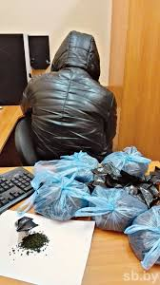
3. Изготовление некурительных табачных изделий, предназначенных для сосания и (или) жевания, в количестве, превышающем пятьдесят граммов, при отсутствии признаков незаконной предпринимательской деятельности –
влечет наложение штрафа в размере от тридцати пяти до сорока пяти базовых величин с конфискацией орудий и средств совершения административного правонарушения или без конфискации либо административный арест с конфискацией орудий и средств совершения административного правонарушения или без конфискации.
Примечание. Под некурительными табачными изделиями, предназначенными для сосания и (или) жевания, в настоящей статье понимаются изделия (снюс, насвай и другие), изготовленные из табака (очищенной табачной пыли) и щелочного компонента (мела, извести или прочих щелочных компонентов) с добавлением или без добавления иных ингредиентов.

Насвай – что это?
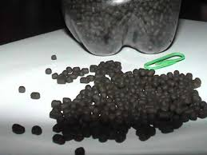
Насвай, как и табак, относится к токсическим средствам. Для его изготовления раньше использовали табакоподобное растение «нас». Сейчас основным компонентом является простая махорка или табак. В смесь также добавляют гашеную известь, золу различных растений, верблюжий кизяк или куриный помет. Для ускорения привыкания к насваю могут добавлять более активные вещества. Выглядит насвай как зеленые шарики или серовато-коричневый порошок.
Насвай является не заменителем табака, а тем самым табаком, который наносит вред организму. Он не поможет отвыкнуть от курения! Разница заключается лишь в том, что табачный дым первый удар наносит по легким, а насвай – по слизистой полости рта и желудочно-кишечного тракта.

Как употребляют насвай?
Зачастую насвай называю жевательным табаком, однако это в корне не верно. Насвай не жуют, а просто закладывают за щеку или губу и держат в ротовой полости. Оттуда, через слизистую оболочку, никотин напрямую попадает в кровь. Этому, в значительной мере способствуют щелочные компоненты, входящие в его состав, такие как гашеная известь или куриный помет.

Какой эффект от насвая?
Эта смесь закладывается под язык, и очень быстро никотин в присутствии щелочной среды, которую создает гашеная известь, всасывается через слизистую оболочку. При этом, насвайщик чувствует легкое покалывание в руках и ногах, головокружение, иногда возникает помутнение в глазах. Такое «расслабление» длится очень непродолжительное время – не более 5-10 минут. А вот последствия после насвая могут быть самыми тяжелыми.

Что происходит при употреблении насвая?
При нечастом употреблении он может вызывать ортостатический коллапс, когда человек при переходе из горизонтального положения в вертикальное чувствует затемнение зрения и может даже потерять сознание. Мышцы у потребителей насвая обычно ослаблены, у них выражена потливость и постоянно преследует чувство слабости. Такое состояние совершенно не способствует нормальному обучению и резко снижает трудоспособность.
Родители подростков, использующих насвай, не сразу могут определить первые признаки употребления насвая . Поэтому следует тщательно следить за состоянием своего ребенка, и если проявляются признаки ослабленности, потери внимания, ухудшение в учебе, изменения в психике и необычное поведение, необходимо принимать меры.
Следует заранее провести со своим ребенком беседу о том, какие негативные моменты несет в себе применение различного вида веществ, в том числе и насвая.

К чему приводит употребление насвая?
Даже кратковременное употребление насвая способно оказать ощутимое воздействие на организм, что говорить о длительном применении.

1. Исследователи в медицинской области утверждают, что существует прямая зависимость между онкологическими заболеваниями и употреблением насвая. Около 80% случаев рака языка, губ и других органов полости рта, а также гортани связаны с потребление насвая.
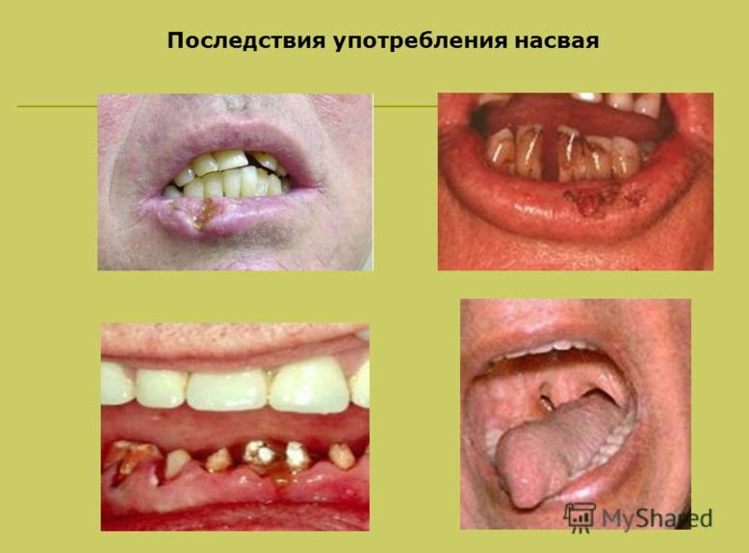
2. Насвай содержит экскременты животных или птиц, потребляя его, легко можно заразиться разнообразными кишечными инфекциями и паразитарными заболеваниями, включая вирусный гепатит.
3. Гашеная известь разрушат зубы.
4. Форма табака, используемая в насвае, более вредна для организма, так как человек получает большую дозу никотина, особенно в связи с воздействием извести на слизистую оболочку полости рта.
5. В некоторые порции насвая помимо табака могут быть добавлены наркотические средства или психотропные вещества. Таким образом, у потребителя может развиваться не только никотиновая зависимость, но также и зависимость от других химических веществ.
6. Потребление насвая отражается на психическом развитии подростка – снижается восприятие и ухудшается память, дети становятся «неуравновешенными». Следствием употребления становится изменение личности подростка, нарушение его психики.
7. У постоянных потребителей насвая развивается тяга к более сильным психоактивным веществам.
Следует помнить о том, что не существует легального производства насвая, поэтому он изготавливается в сомнительных условиях не менее сомнительными лицами.

Еще несколько слов родителям.

Уважаемые родители!
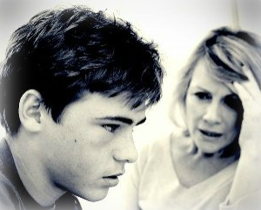
Подростковый возраст – это очень серьезный стресс для ребенка, многие дети переживают его тяжело. Даже если вы очень загружены на работе, устали, болит голова и прочие проблемы – найдите время для ребенка. Каким бы он ни был самостоятельным и независимым, ему нужна ваша поддержка и помощь. Проводите с ним больше времени – устраивайте пикники, походы в кино, поощряйте его занятия спортом, посещение кружков. Прежде всего, уважайте его как личность, говорите с ним на равных, и тогда у ребенка не будет от вас секретов, он будет уверенным в себе и ему не нужно будет доказывать, что он уже взрослый такими способами, как курение или употребление иных психоактивных веществ.
Для получения консультации по вопросам потребления несовершеннолетними психоактивных веществ, а также получения квалифицированной наркологической и психологической помощи вы можете обратиться:
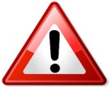
Детско-подростковое отделение
диспансеризации и медицинской
реабилитации учреждения
«Гомельский областной
наркологический диспансер»
г.Гомель, ул.Богданова, 13,
тел.: 63-34-34, 63-39-39
понедельник – пятница: с 08-00 до 17-30,
суббота: с 08-00 до 14-00

Кабинет врача-нарколога учреждения здравоохранения «Ветковская центральная районная больница»
г. Ветка, ул. Батракова М.Г., 36
тел. 4-26-20
понедельник – пятница: с 08-00 до 17-00
перерыв на обед: с 13.00 до 14.00

Комиссия по делам несовершеннолетних
Ветковского районного
исполнительного комитета

Памятка для родителей

Насвай
и последствия
его потребления

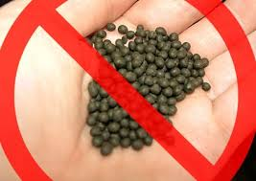

Ветка, 2018

